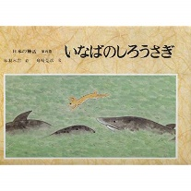
絵本は子育てのミカタ！！イベント限定 苅部世詩絵 厳選絵本リスト
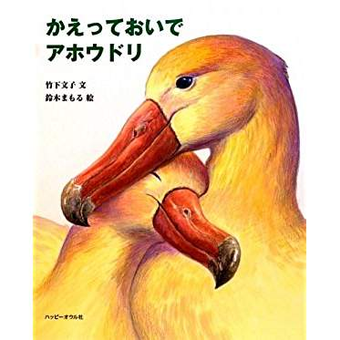
1 がんこもち
いなばのしろうさぎ(赤羽末吉)
めぐろのさんま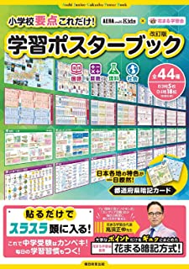
かえっておいでアホウドリ
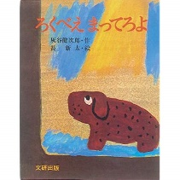
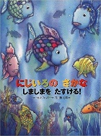
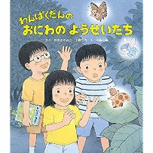
2 やわらかもち
その他の絵本紹介はLINE＠▼
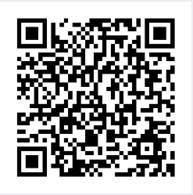
わんぱくだんのおにわのようせいたち
にじいろのさかな しましまをたすける
ろくべえまってろよ
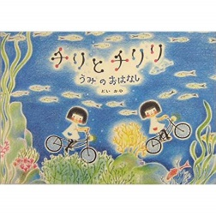
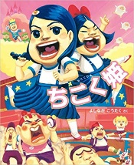
3 のんびりもち
そらの100かいだてのいえ
ちこく姫
チリとチリリ うみのおはなし
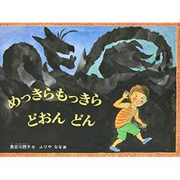
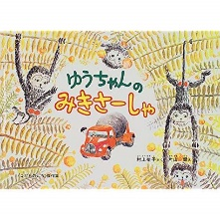
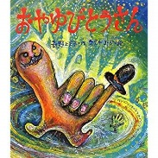
4 そうぞうもち
ゆうちゃんのミキサーしゃ
おやゆびとうさん
めっきらもっきらどーんどん
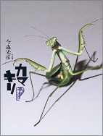
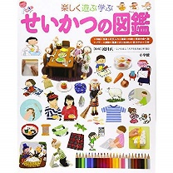
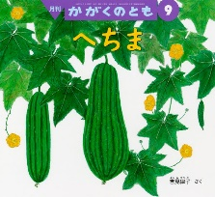
5 あいじょうもち
へちま（吉見律子）
やあ！であえたね！カマキリ
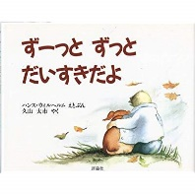
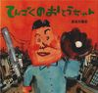
せいかつの図鑑
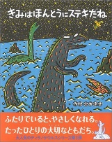
6 まじめもち
きみはほんとうにステキだね
ずーっとずっとだいすきだよ
てんごくのおとうちゃん
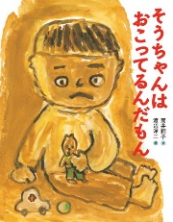
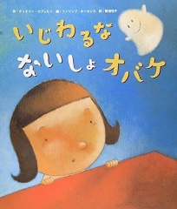
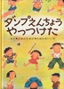
7 せいぎもち
だんぷえんちょうやっつけた
いじわるなないしょオバケ
そうちゃんはおこっているんだもん
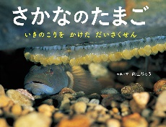
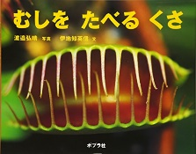
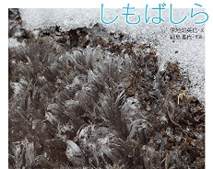
8 ぷらいどもち
しもばしら
むしをたべるくさ
さかなのたまご
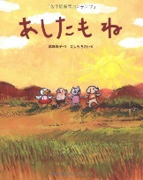
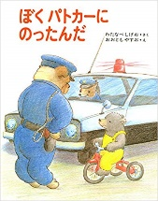
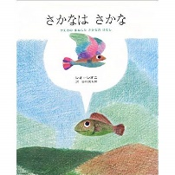
9 さすらいもち
さかなはさかな
あしたもね
ぼくパトカーにのったんだ
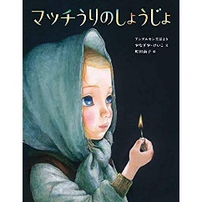
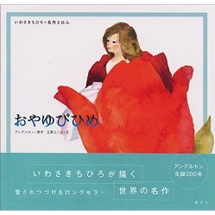
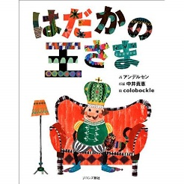
10 はかせもち
はだかのおうさま（colobockle）
おやゆび姫（いわさきちひろ）
マッチうりの少女（やなぎやけいこ）
絵本で賢く育てる 主宰 苅部世詩絵 かるべよしえ profile
大阪在住 年長 小2兄弟ママ
中高国語 司書教諭免許もち もと予備校勤務（1,000組以上の親子を指導）
絵本を月に150冊以上読む 絵本マニア
一般社団法人 教育デザインラボ認定mama caféファシリテーター

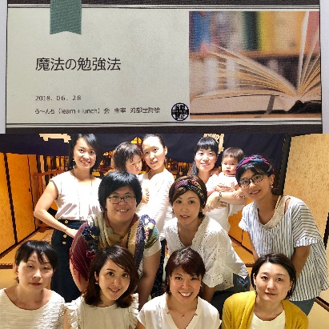
- オリジナル講座 ◆
【魔法の勉強法（入門編）】
口コミで人気。130名が申込んだ「効果の出る」講座。
勉強しなさいと言わない接し方が分かります!!
いつでも、どこでも、何度でも観られる!! 録画データ視聴 3,780円

【絵本で賢く!! 5回完結講座（実践編）】
47名が申込んだ、インナーチャイルドを癒やすワークが人気の講座。
算数脳、絵本で学力UPの話。毎回ワークがついている満足度NO.1講座。
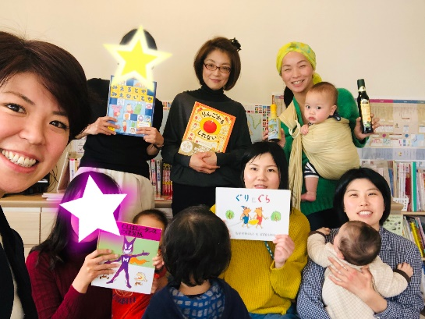
ZOOM オンライン受講 35,000円
5/19～ 隔週 木曜 10時～
5/11～ 隔週 日曜 21時～
お申込みはLINE@➡

